客戶資料查詢系統介紹
(一). 說明
此文件簡介了客戶狀態資料查詢的系統操作模式，希望能幫助使用者了解該查詢系統之使用方法。
(二). 系統功能介紹
此查詢系統包含如下之功能：
- 使用者登入
  - 使用者會有其專屬的帳號與密碼，而帳號與密碼會有專人透過系統進行建立與維護
  - 使用者必須輸入正確的帳號與密碼才能夠進入系統，進而使用系統之相關功能
- 客戶狀態資料查詢
  - 使用者可自由輸入適當的查詢條件，而查詢出CATV客戶狀態資料；若有必要，也可以進階顯示出該CATV客戶所擁有之CM與CT之資料
- 使用者資料維護
  - 有權限的使用者可以透過此功能來建立及維護其他使用者的相關資料
- 群組資料維護
- 有權限的使用者可以透過此功能來建立及維護群組的基本資料
- 備用

(三). 畫面介紹：
A. 系統登入畫面
- 如圖一 – 使用者透過http (URL: http://xxx.xxx.xxx.xxx/prjEmcQueryDB/Login.aspx )就可以顯示此系統登入畫面 『xxx.xxx.xxx.xxx 指的是系統主機的IP』
- 若沒有輸入帳號/密碼，會出現如圖二之畫面
- 若輸入之帳號/密碼不正確，會出現如圖三之畫面
- 若輸入之帳號/密碼完全正確，則依該帳號之權限不同，將出現不一樣的系統主畫面
基本使用者 | 群組管理員 | 系統管理員 | 系統主畫面
V | X | X | 圖五
V | V | X | 圖十二
V | V | V | 圖四
V | X | V | 圖十三

圖一. 系統登入畫面
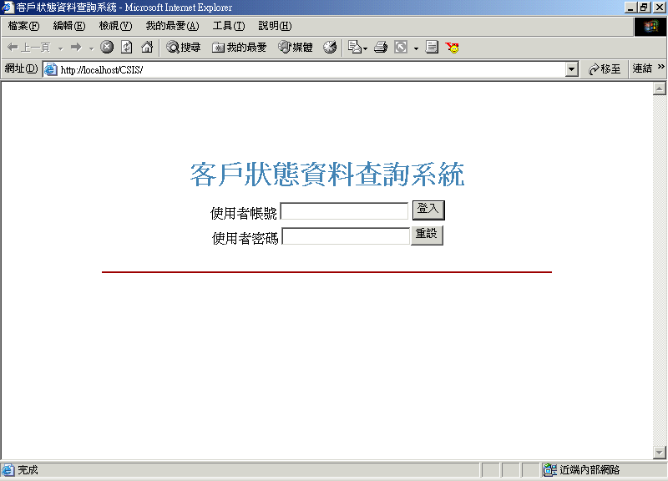

圖二. 系統登入畫面 – 錯誤一
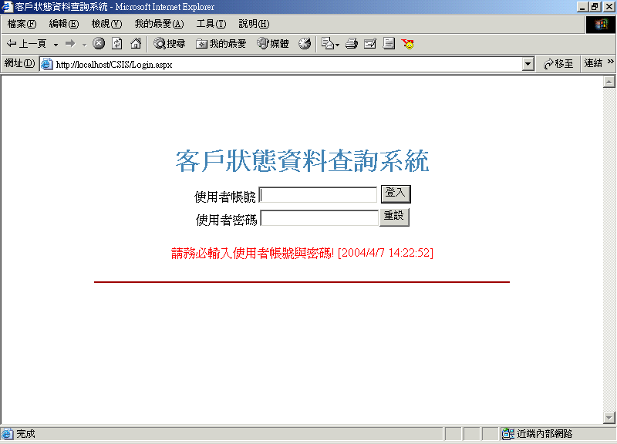
圖三. 系統登入畫面 – 錯誤二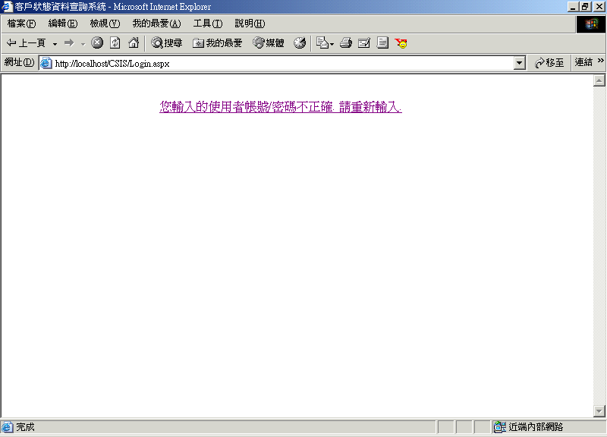

B. 系統主畫面
- 如圖四
- 此畫面可分為上下兩部分。上半部是功能區，下半部是作業區
- 功能區的左邊有一個logo，中間偏左顯示使用者之名稱，而中間則是功能表列
- 目前共有三個功能 – 客戶狀態資料查詢、使用者資料維護以及群組資料維護
- 點選客戶狀態資料查詢，會顯示如圖六之畫面
- 點選使用者資料維護，會顯示如圖七之畫面
- 點選群組資料維護，會顯示如圖十四之畫面
這是功能區
圖四. 系統主畫面-1
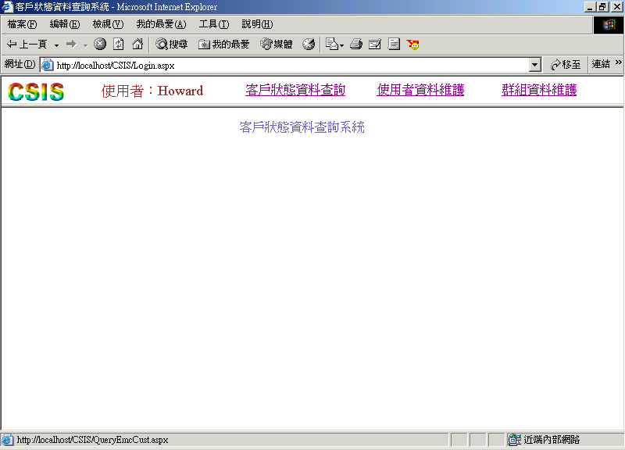

這是作業區

圖五. 系統主畫面-2
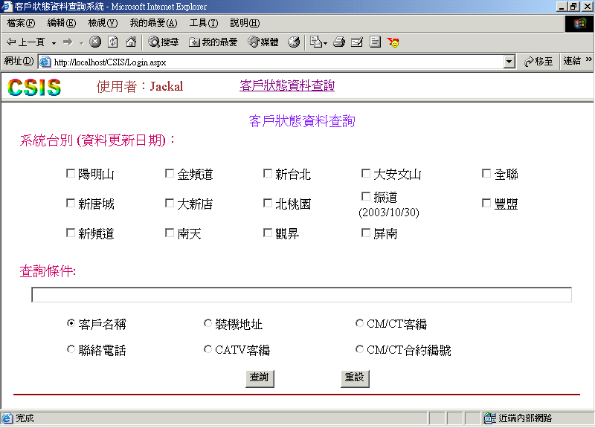

圖六. 客戶狀態資料查詢-1 (一般查詢)
此一區塊用來輸入查詢的條件值。此處必須輸入值，若沒有輸入值，將無法執行查詢
當查詢條件輸入完成後，按下查詢按鈕，會出現如圖九之畫面。
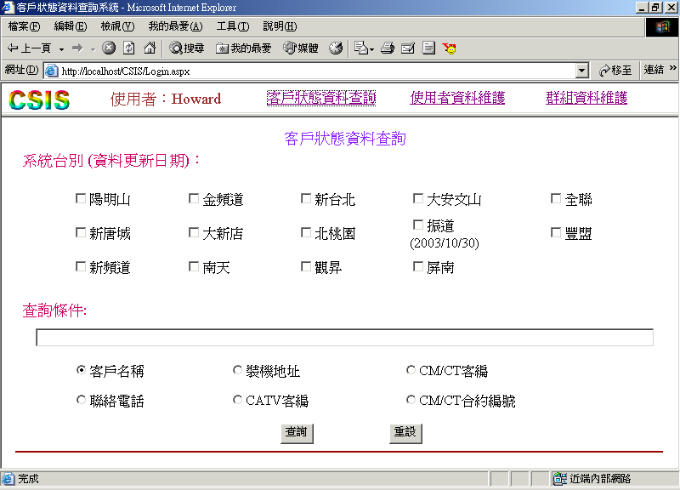

此一區塊用來選取所欲查詢的系統台別，可複選；但因查詢速率之考量，因此複選之系統台數目有上限(依系統參數而定)。至少必須選取一家系統台才能執行查詢。系統台名稱旁邊的日期表示該日期以前的客戶資料此查詢系統都能取得(此日期不應該為空白，且應該很接近查詢當時之日期)
此一區塊用來點選查詢之條件，共有六個查詢條件，且僅能單選。當點選以裝機地址作為查詢條件時，條件值的輸入格式會變為地址的專屬輸入格式(如圖八)

圖七. 使用者資料維護
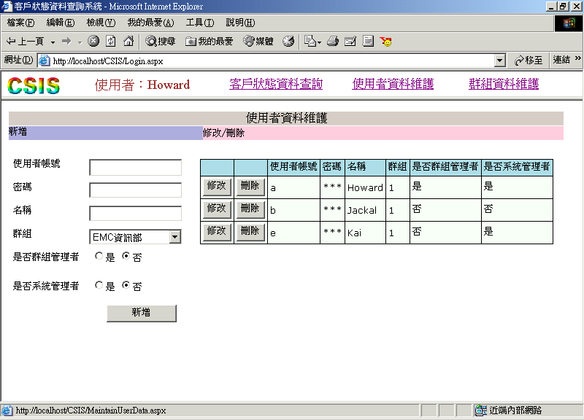

此區塊顯示目前使用者所屬群組之所有使用者資料，可對任一筆資料進行修改或刪除
可於此區塊輸入值，然後按下新增鈕來建立使用者。若使用者是群組管理者，才有權限對使用者資料進行維護

圖八. 客戶狀態資料查詢-2 (地址條件查詢)
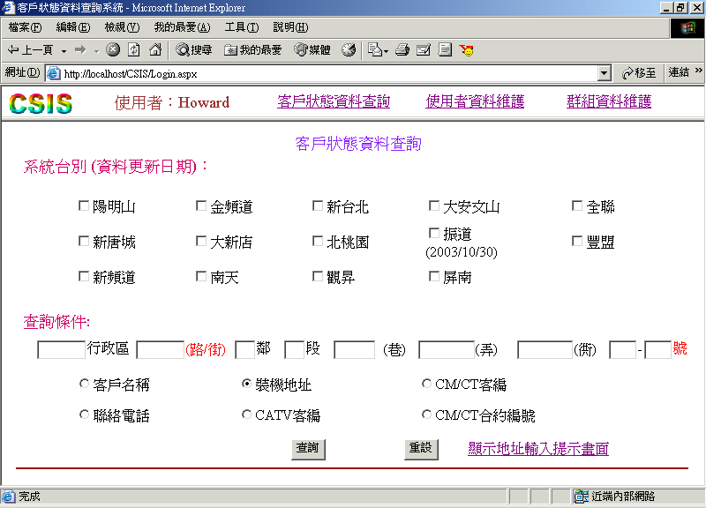
連接到地址輸入提示畫面(如圖十一)

當選擇以裝機地址作為查詢條件時，條件值的輸入會變為此種格式。輸入時之注意事項如下:
- 路與號必須要輸入，否則無法查詢
- 鄰段號只能輸入數字，不能輸入文字
- 路/街等單位字必須輸入，譬如：要查詢中正路時，必須輸入中正路三個字，不可以只輸入中正二字
- 巷弄衖的輸入方式說明如下:
A.輸入純數字 或 純數字 + '-' + 純數字
則系統會加上單位進行查詢
B.輸入文數字混合
則系統以輸入之值進行查詢

圖九. 客戶資料查詢結果 –1
顯示先前輸入的查詢條件
此畫面顯示了查詢的結果。

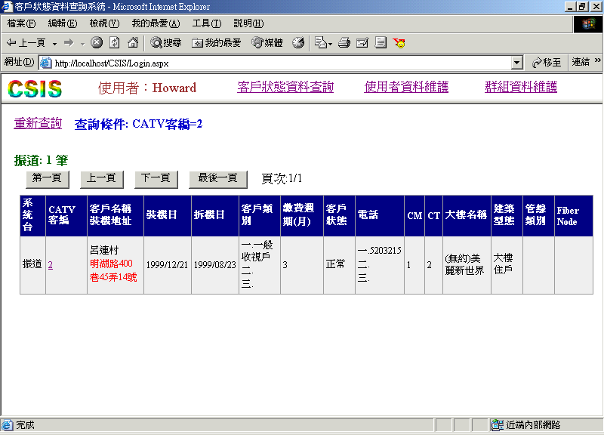
可連接到查詢條件輸入畫面(圖六)
當資料筆數較多時，系統將分頁顯示。單擊按鈕可移動頁次。頁次表示 目前頁次/總頁次

查詢結果。此查詢結果是CATV的相關資料以及CM/CT之統計資料(如此結果表示此客戶有一筆CM資料以及兩筆CT資料)。若要檢視所有相關明細資料，可點選CATV客編之欄位值，將出現如圖十之畫面

圖十. 客戶資料查詢結果 – 2
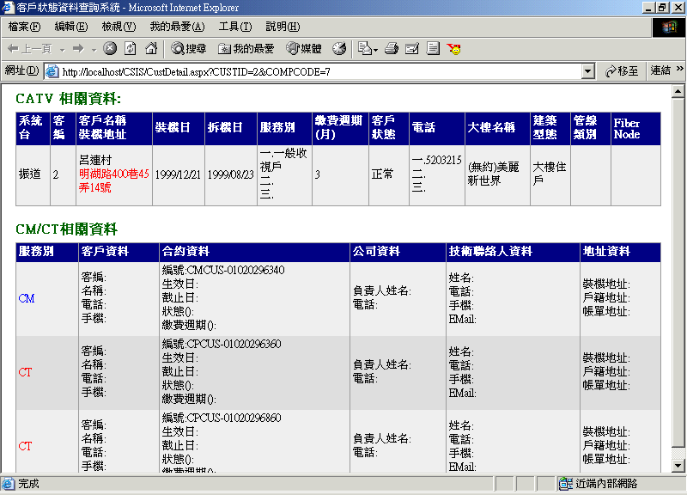

此區塊為CATV所屬之相關資料
此區塊為CM/CT所屬之相關資料

圖十一. 地址資料輸入提示畫面
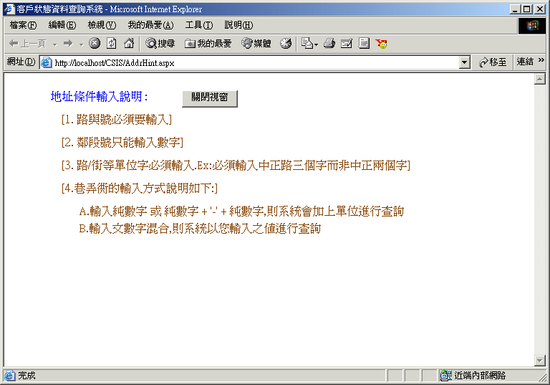

圖十二. 系統主畫面-3
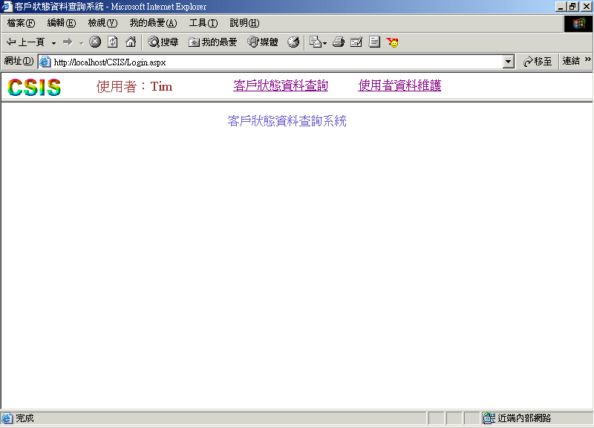

圖十三. 系統主畫面-4
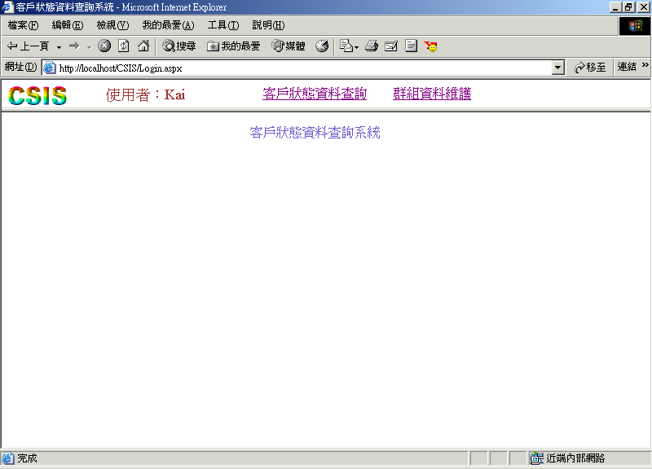

圖十四. 群組資料維護畫面
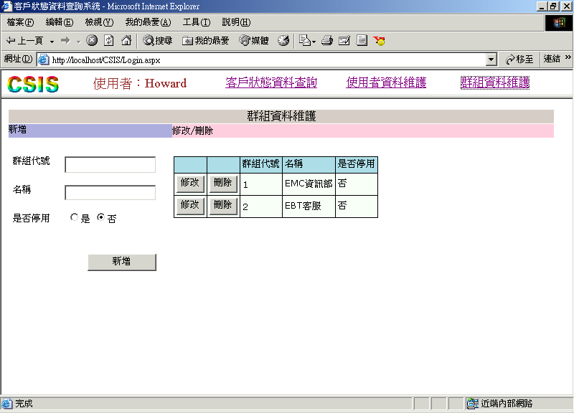
可於此區塊輸入值，然後按下新增鈕來建立群組。若使用者是系統管理者，才有權限對群組資料進行維護
此區塊顯示目前系統所有的群組資料，可對任一筆資料進行修改或刪除

